Отчет по результатам
нагрузочного тестирования
Web Tours

Версия 1.0

Саратов, 2025 г.

Лист согласования

Организация/Должность | Ф.И.О. | Результат согласования | Подпись | Дата
Нагрузочное тестирование,  Инженер тестировщик | Владислав Куликов

История внесения изменений
Дата | Версия | Описание | Автор
07.01.2025 | 1.0 | Начальная версия | Яценко М.А.

Содержание

1 Назначение документа 5
2 Основные положения 6
2.1 Объект тестирования 6
2.2 Цели тестирования 6
2.3 Методика тестирования 6
2.4 Отступления от методики тестирования 6
2.5 Ограничения тестирования 6
3 Выводы 7
3.1 Общие выводы 7
3.2 Выводы по целям 7
4 Графики и таблицы 9
4.1 Тест поиска максимальной производительности 9
4.2 Тест подтверждения максимума 10

Назначение документа
Основная цель данного документа – предоставить обработанные и систематизированные результаты нагрузочного тестирования, описать отклонения при проведении тестирования от методики и ограничения тестирования.

Основные положения

Объект тестирования
В качестве тестируемой системы выступает «Web Tours». Система представляет собой имитацию сайта по бронированию авиабилетов. Система работает по схеме регистрация/вход в лк => поиск билета из точки вылета в точку прилета => резервирование билета => оформления и оплаты.

Цели тестирования
Инициирующие события:
Инициирующие события
Курс «Введение в Нагрузочное Тестирование».
Курс «Основы инструмента Micro Focus Load Runner».

Бизнес-цели:
- Проверка соответствия системы «Web Tours» целевым требованиям производительности.
Технические цели:
- Определение максимальной и пиковой производительности системы.
- Проверка надежности системы.
- Выявление «узких мест».

Методика тестирования
Нагрузочное тестирование проводилось в соответствии с документом «Методика нагрузочного тестирования Web Tours» разработанным «Яценко М.А.» и согласованным с Заказчиком (далее – Методика, методика тестирования).

Отступления от методики тестирования
В тесте подтверждения максимума из-за грубого округления количество виртуальных пользователей в некоторых случаях отклонилось от профиля более чем на 5%.

Ограничения тестирования
1. Несоответствие конфигурации тестового и промышленного стенда.
2. Расположение генератора нагрузки на одном хосте с тестируемой системой.
3. Ограниченное количество доступных виртуальных пользователей.

Выводы

Общие выводы
Тест поиска максимальной производительности и тест подтверждения максимума были выполнены успешно. Согласно бизнес-целям тестирования:
- Система «Web Tours» соответствует целевым требованиям производительности.
- Определена максимальная производительность системы для текущего тестового стенда на уровне нагрузки 15,262 запросов в час или 400% от уровня нагрузки.
- Из-за исчерпания ресурсов тестового стенда и из-за ограниченности количества доступных виртуальных пользователей не удалось достичь пиковой производительности системы.
- Подтверждена максимальная производительность системы на уровне нагрузки 13,565 запросов в час или 90% от уровня нагрузки промышленной среды.

Выводы по целям
Технические цели:
№ | Цель | Результат
1 | Определение максимальной и пиковой производительности Системы | Максимальная производительность составляет 15,262 запросов в час. Не удалось достичь пиковой производительности системы.
2 | Подтверждение максимальной производительности | Подтвержден максимум производительности при нагрузке в 13,565 запросов в час.
3 | Выявление «Узких мест» | Выявлено «узкое место» при переходе на пятую ступень, диск перестаёт справятся количеством поступающей информации.

В результате проведения нагрузочных тестов можно сделать следующие выводы:

Определение максимальной и пиковой производительности Системы

Максимальная производительность системы «Web Tours» – 15,262 транзакций в час.

Время отклика по операциям составляло от 0,286 секунды до 1,137 секунд, максимально допустимое время отклика по операциям - 5 секунд. Дольше всего выполняются следующие транзакции: GoTo WebTours и GoTo Flights. В среднем по 0,925 и 0,958 секунд соответственно.

Средняя утилизация CPU на уровне максимальной производительности составила:

на серверах приложений:
Утилизация CPU составляла от 0.9% до 48.9% на ступени максимальной производительности, в среднем 3,58%

Средняя утилизация RAM на уровне максимальной производительности составила: 81%

Выявлено узкое место: при увеличении нагрузки на систему наблюдается резкое падение производительности диска, что приводит к увеличению времени отклика операций. График операций ввода-вывода показывает высокие значения, указывая на то, что диск не справляется с обработкой всех запросов. Это может быть связано как с недостаточной производительностью диска, так и с высоким объемом запросов от приложений. В результате, система испытывает задержки, что негативно сказывается на общей эффективности работы.
График количества операций ввода-вывода
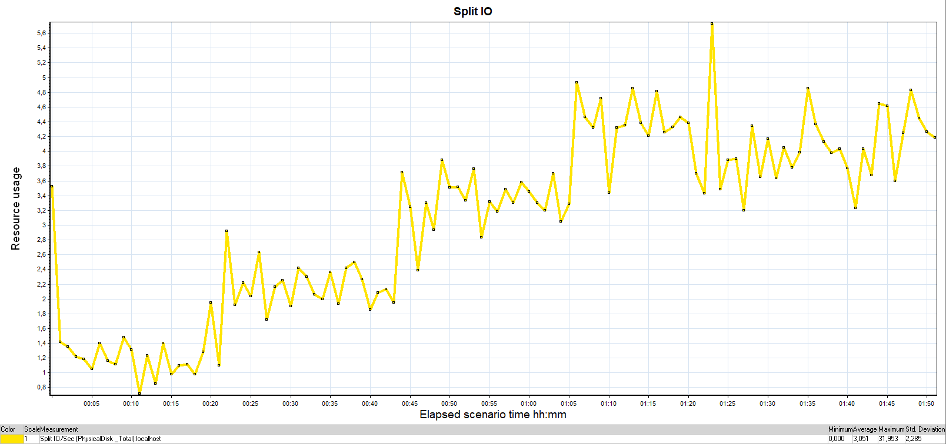

Подтверждение максимальной нагрузки

Максимальная производительность системы «Web Tours» подтверждена при нагрузке 13,565 запросов в час.

Времена отклика по операциям оставались стабильными на протяжении всего теста: от 0,19 секунды до 0,692 секунд, максимально допустимое время отклика по операциям от 2,196 до 6,925 секунд.

Утилизация CPU была стабильна в течение теста, в среднем составила:

на серверах приложений – 4.29%,

Утилизация RAM была стабильна в течение теста, в среднем составила:

на серверах приложений – 77.4%,

Проблем во время теста не выявлено.

Графики и таблицы

Тест поиска максимальной производительности
Название транзакции | Профиль | Факт | Отклонение
transaction_login | 597 | 597 | 0%
transaction_logout | 456 | 454 | 0%
transaction_click_itinerary | 357 | 356 | 0%
transaction_delete_reservation | 96 | 96 | 0%
transaction_find_flight | 381 | 380 | 0%
transaction_payment_details | 240 | 239 | 0%
transaction_select_ticket | 381 | 381 | 0%
transaction_open_WebTours | 723 | 726 | 0%
transaction_goto_flights | 381 | 381 | 0%
transaction_goto_regpage | 126 | 127 | 1%
transaction_reg_user | 126 | 125 | -1%
transaction_backToMain | 126 | 124 | -1%

График 4.1 Количество пользователей.
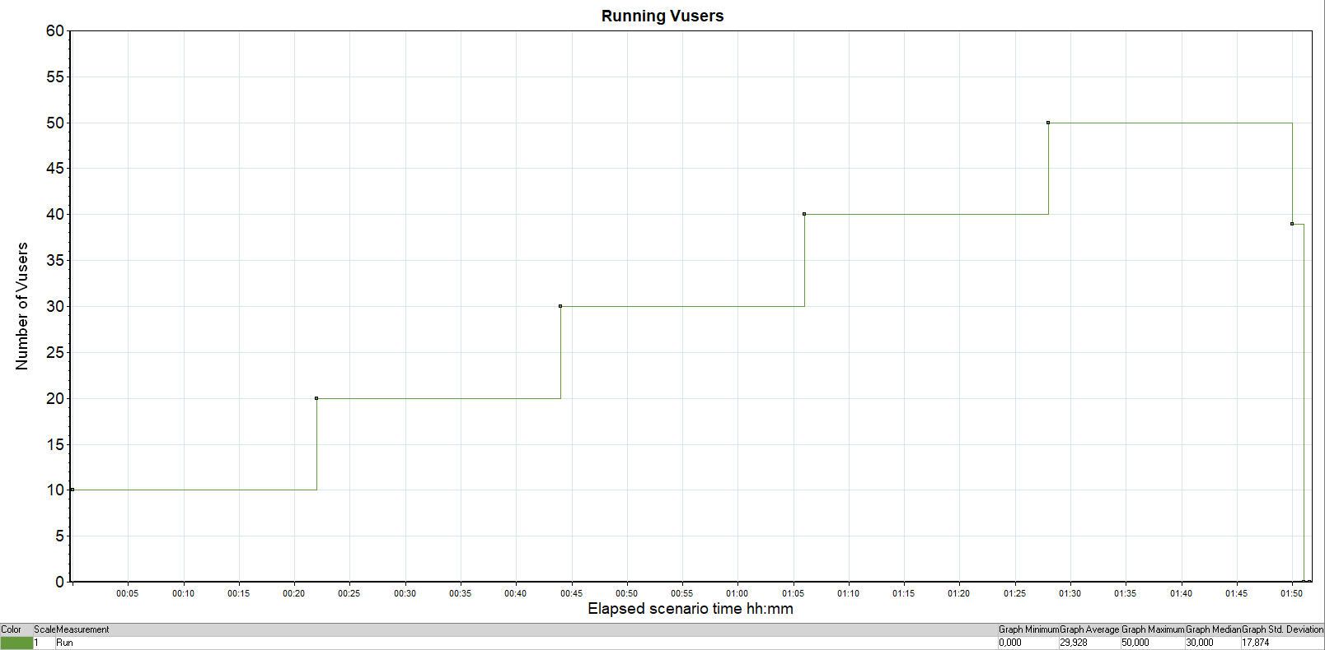
График 4.2 Времена отклика.
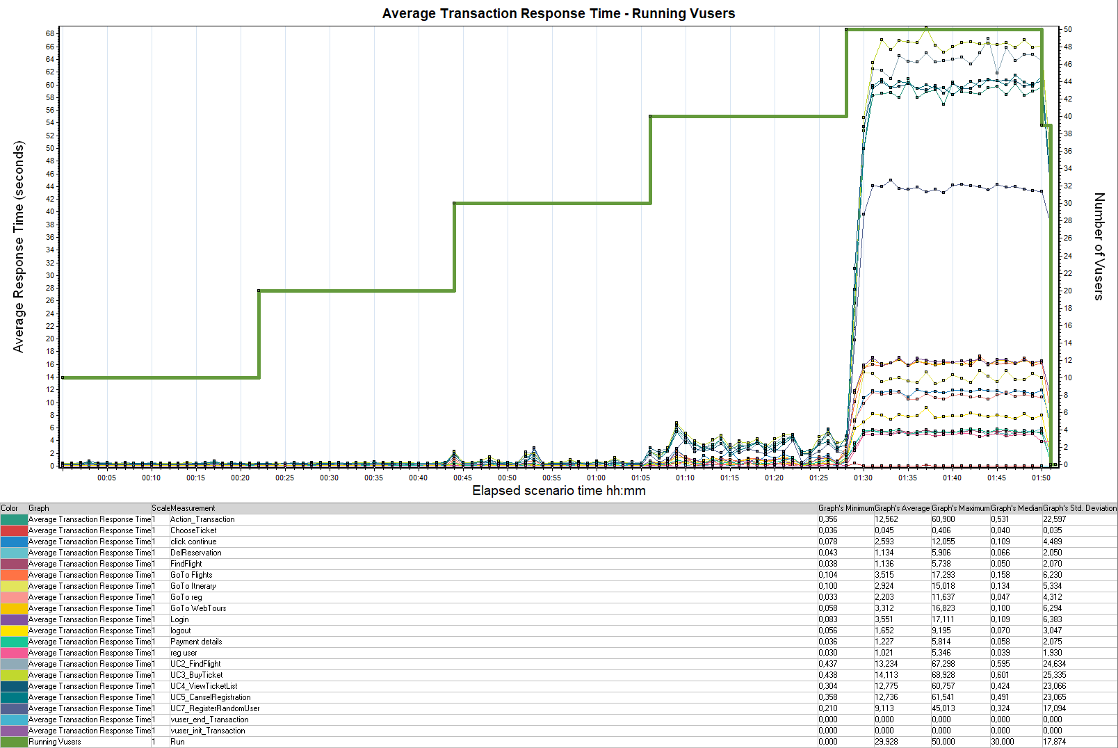

График 4.3 Transaction per second.
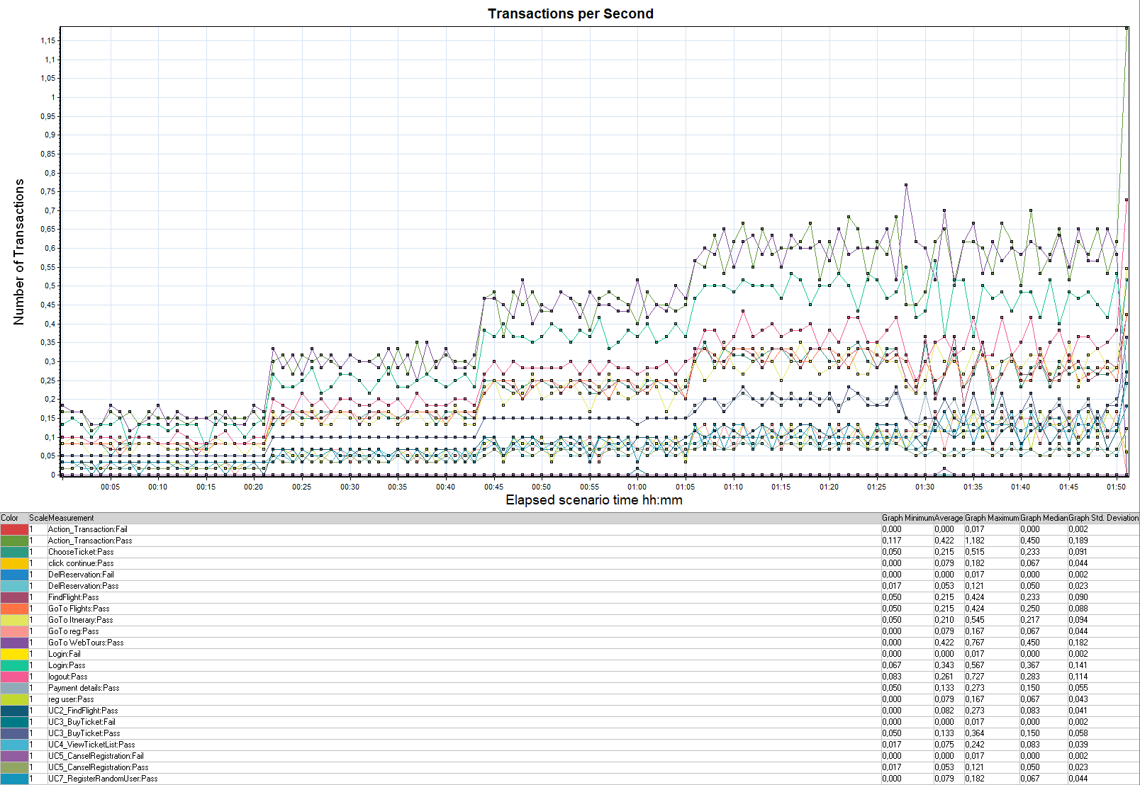
График 4.4 Hits per Second.
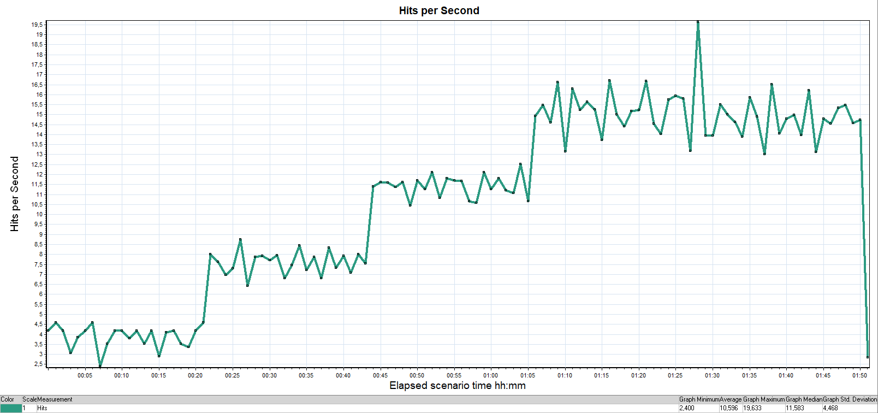

График 4.5 Утилизация CPU
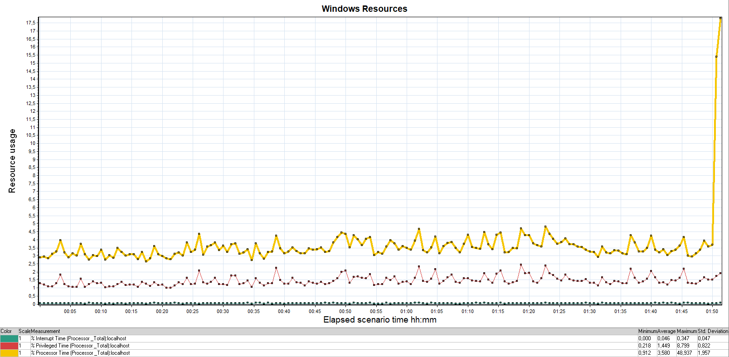

График 4.6 Утилизация RAM
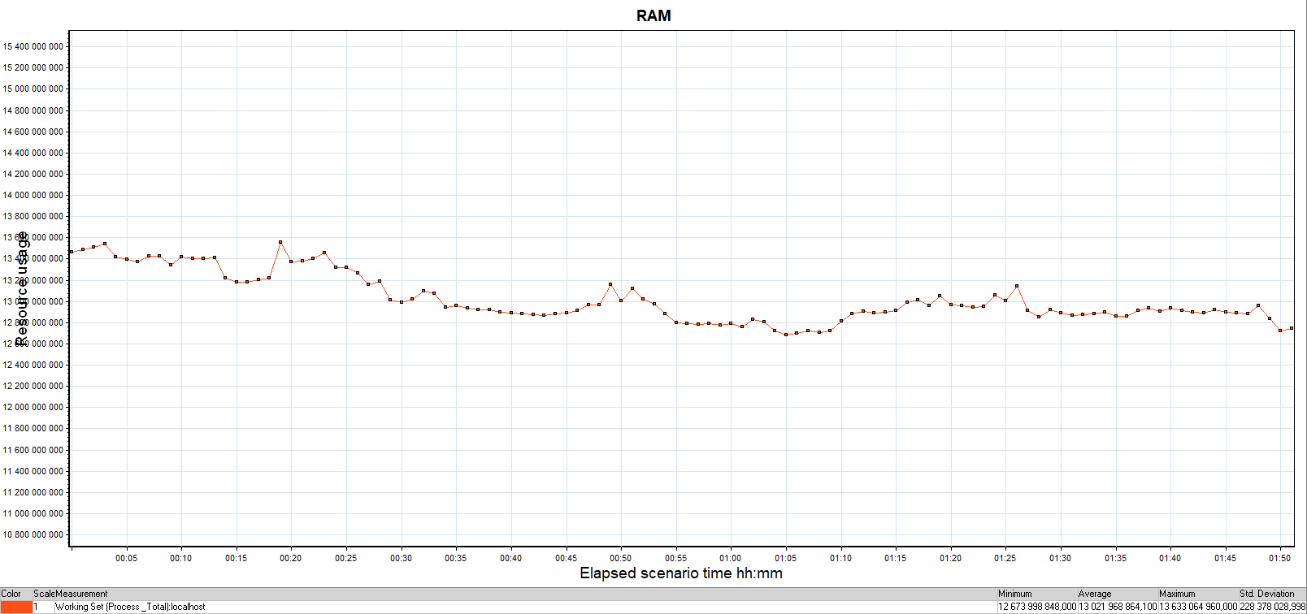

Тест подтверждения максимума
Название транзакции | Профиль | Факт | Отклонение
transaction_login | 1612 | 1600 | -1%
transaction_logout | 1231 | 1180 | -4%
transaction_click_itinerary | 964 | 1000 | 4%
transaction_delete_reservation | 230 | 216 | -7%
transaction_find_flight | 1029 | 1025 | 0%
transaction_payment_details | 648 | 603 | -7%
transaction_select_ticket | 1029 | 1025 | 0%
transaction_open_WebTours | 1953 | 1921 | -1%
transaction_goto_flights | 1029 | 1023 | 0%
transaction_goto_regpage | 341 | 330 | -3%
transaction_reg_user | 341 | 329 | -4%
transaction_backToMain | 341 | 329 | -4%

График 4.1 Количество пользователей.
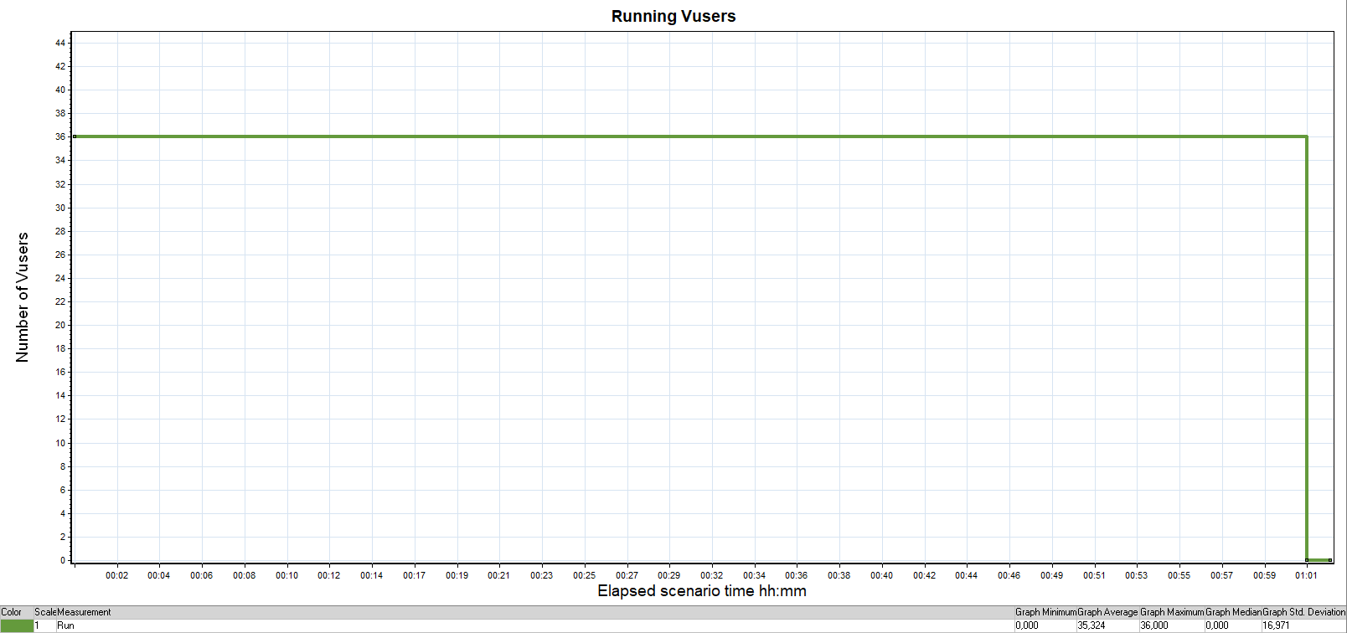
График 4.2 Времена отклика.
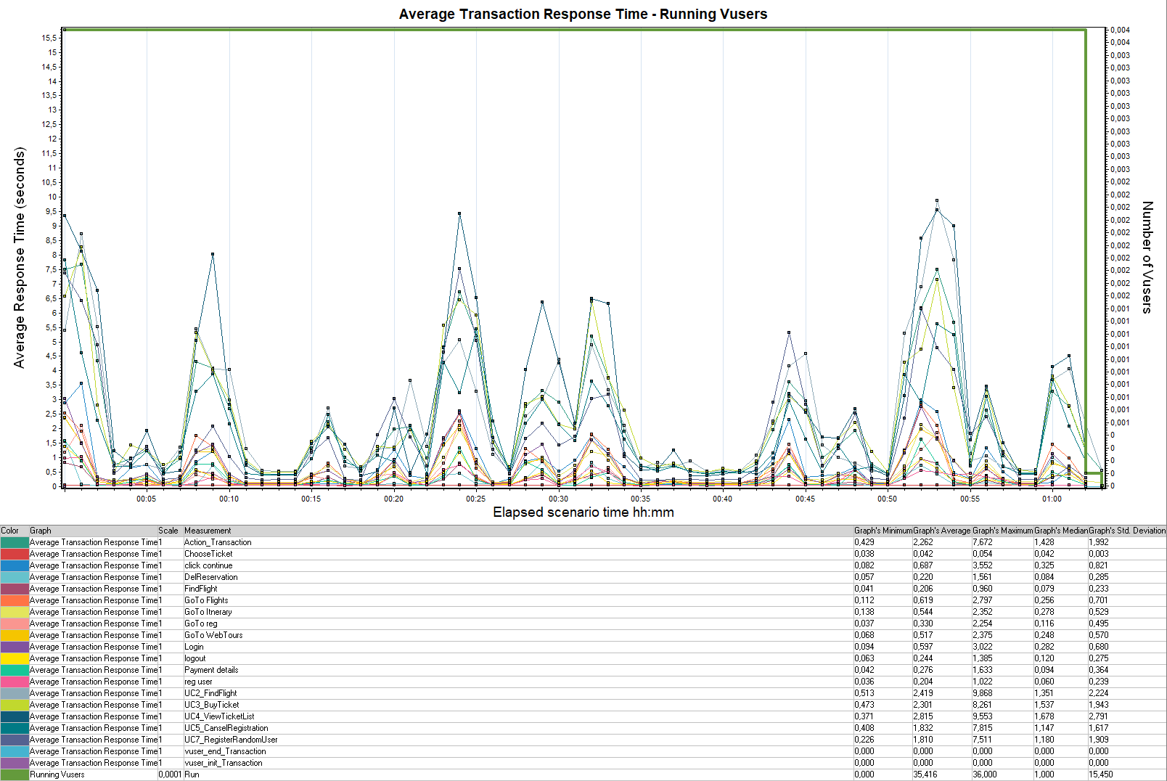
График 4.3 Transaction per second.
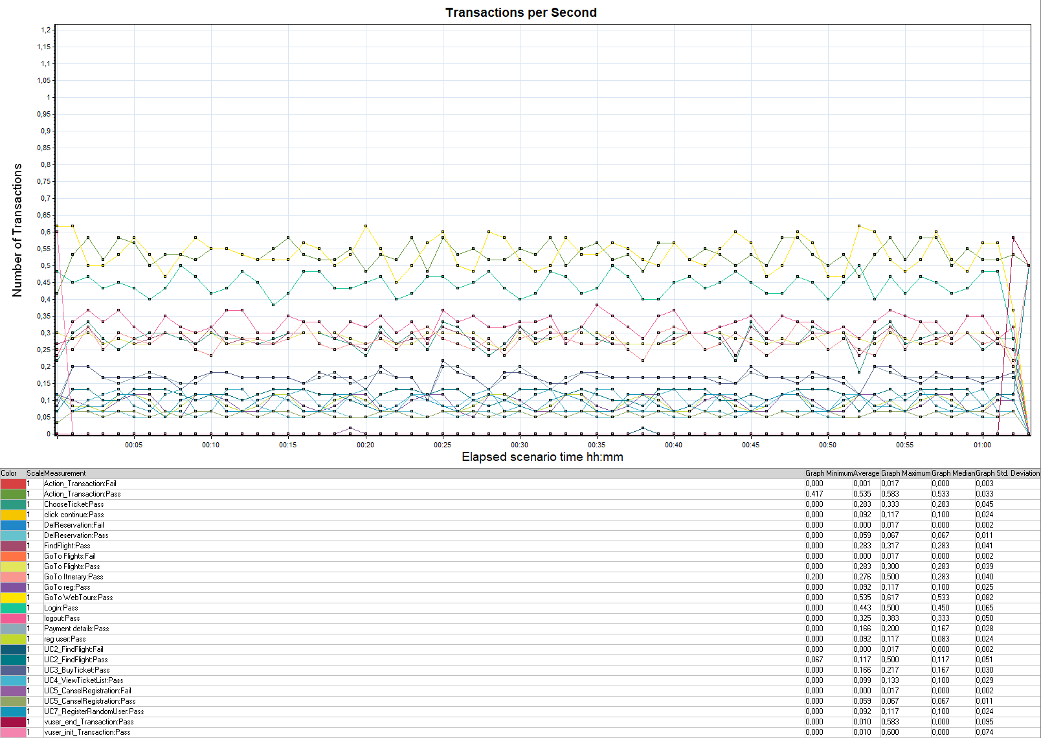

График 4.4 Hits per Second.
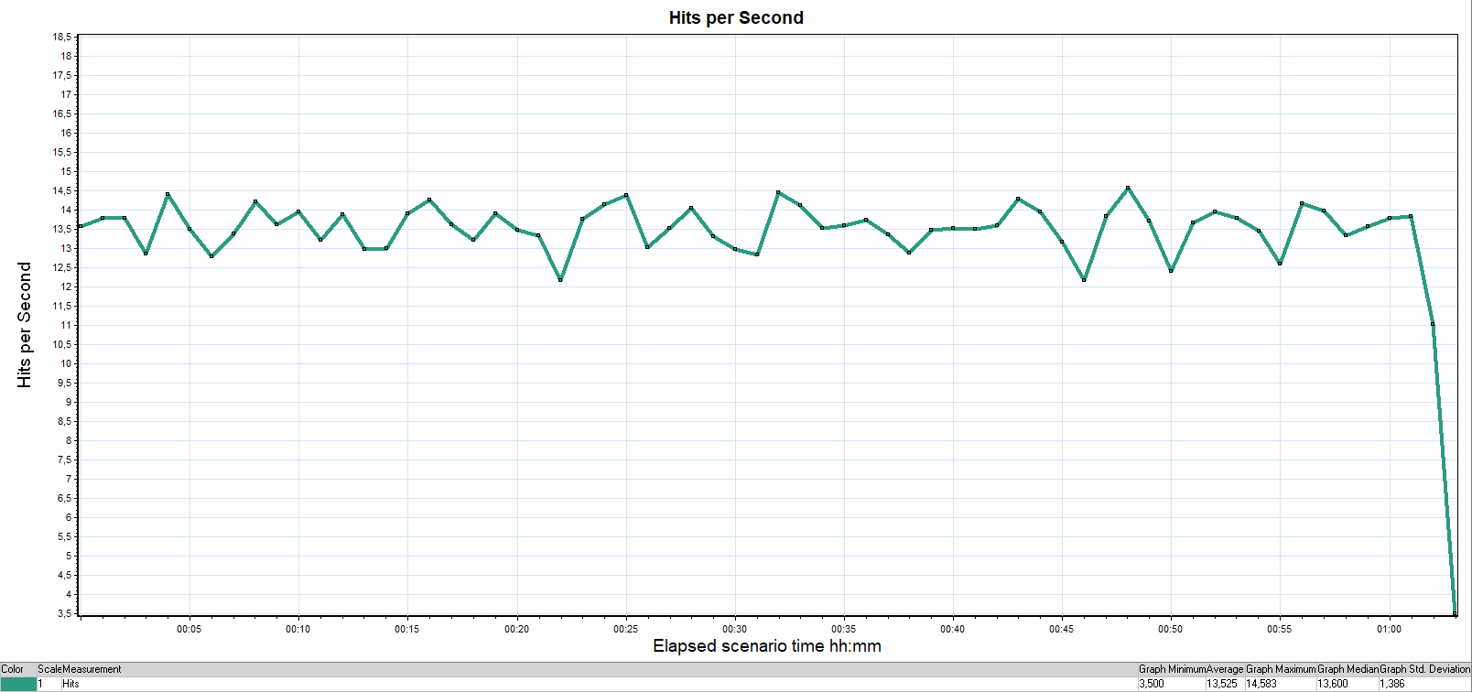

ыГрафик 4.5 Утилизация CPU
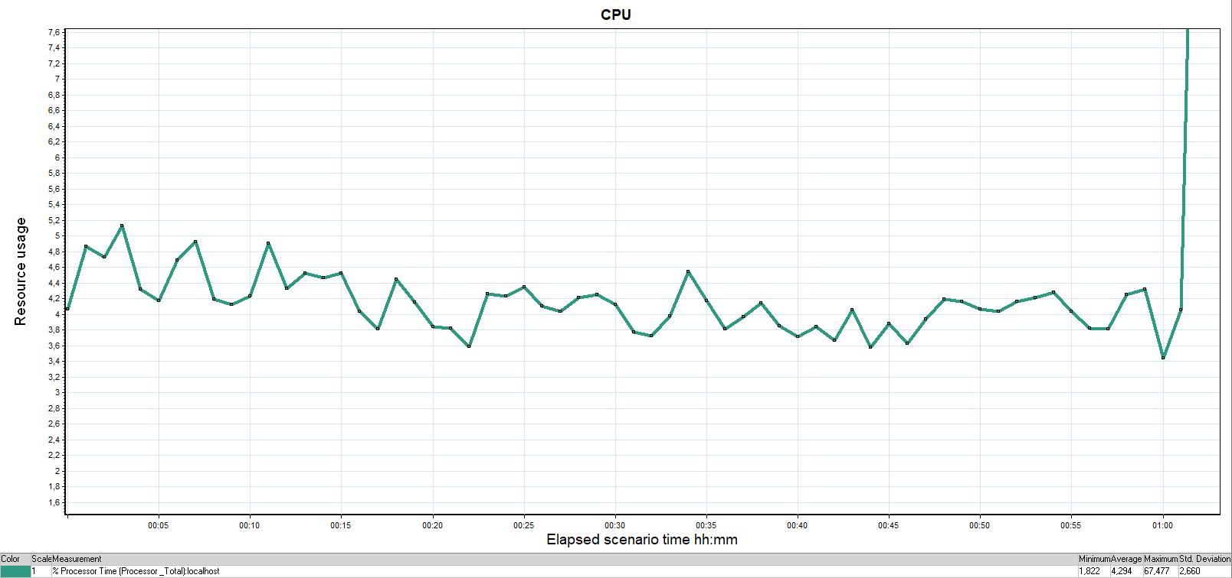
График 4.6 Утилизация RAM
